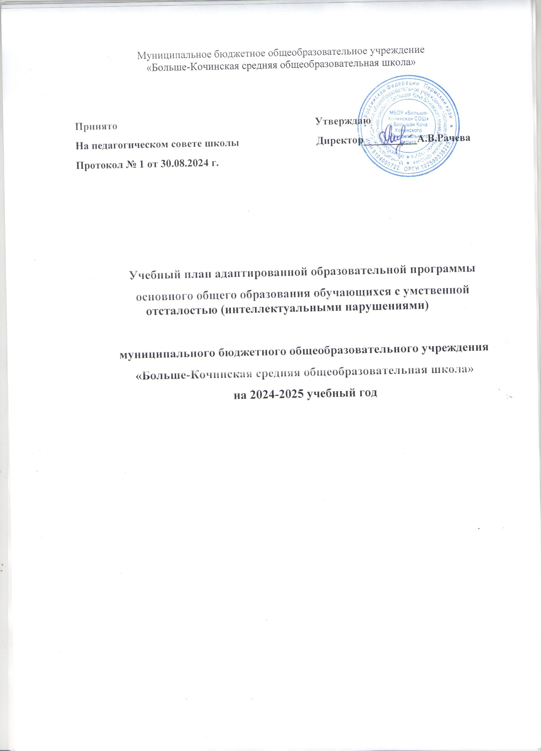

ПОЯСНИТЕЛЬНАЯ ЗАПИСКА

к учебному плану АООП УО на 2024 -2025 учебный год.

Учебный план (вариант 2), фиксирует общий объем нагрузки, максимальный объем аудиторной нагрузки обучающихся, состав и структуру обязательных предметных областей, распределяет учебное время, отводимое на их освоение по классам и учебным предметам.

Учебный план определяет общие рамки принимаемых решений при разработке содержания образования, требований к его усвоению и организации образовательного процесса, а также выступает в качестве одного из основных механизмов его реализации.

Недельный учебный план представлен:

1 этап - I дополнительный, I - IV класс.

Учебная нагрузка рассчитывается исходя из 33 учебных недель в году в 1 дополнительном и в 1 классе.

Общий объем учебной нагрузки составляет не более от 3039 до 3732 академических часов на I этапе обучения (I - IV или I дополнительный, I - IV класс.

В учебном плане представлены шесть предметных областей. Содержание всех учебных предметов, входящих в состав каждой предметной области, имеет ярко выраженную коррекционно-развивающую направленность. Кроме этого, с целью коррекции недостатков психического и физического развития обучающихся в структуру учебного плана входит и коррекционно-развивающая область.

Учебный план включает две части: обязательную часть и часть, формируемую участниками образовательных отношений.

Часть учебного плана, формируемая участниками образовательных отношений, обеспечивает реализацию особых (специфических) образовательных потребностей, а также индивидуальных потребностей каждого обучающегося.

Таким образом, часть учебного плана, формируемая участниками образовательных отношений, предусматривает:

учебные занятия, обеспечивающие различные интересы обучающихся, в том числе этнокультурные;

увеличение учебных часов, отводимых на изучение отдельных учебных предметов обязательной части;

введение учебных курсов, обеспечивающих удовлетворение особых образовательных потребностей обучающихся с умеренной, тяжелой, глубокой умственной отсталостью (интеллектуальными нарушениями), с тяжелыми и множественными нарушениями развития и необходимую коррекцию недостатков в психическом и (или) физическом развитии.

 Процесс обучения по предметам организуется в форме урока. Педагогический работник проводит урок для состава всего класса или для группы обучающихся, а также индивидуальную работу с обучающимся в соответствии с расписанием уроков. Продолжительность индивидуальных занятий не должна превышать 25 мин., фронтальных, групповых и подгрупповых занятий - не более 40 минут. В учебном плане устанавливается количество учебных часов по предметам обучения на единицу обучающихся. Единицей обучающихся считается: один ученик (индивидуальная работа), группа (2 - 3 обучающихся), класс (все обучающиеся класса).

Содержание коррекционно-развивающей области учебного плана представлено коррекционными курсами и коррекционно-развивающими занятиями.

Выбор коррекционных индивидуальных и групповых занятий, их количественное соотношение может осуществляться общеобразовательной организацией самостоятельно, исходя из психофизических особенностей обучающихся с умеренной, тяжелой, глубокой умственной отсталостью (интеллектуальными нарушениями), с тяжелыми и множественными нарушениями развития на основании рекомендаций психолого-медико-педагогической комиссии.

 Продолжительность коррекционного занятия варьируется с учетом психофизического состояния обучающегося до 25 минут.

Общий объем внеурочной деятельности составляет 10 часов в неделю (не более 1690 часов на I этапе обучения (1 - 4 и дополнительный класс). Из 10 часов внеурочной деятельности в неделю не менее 5 часов отводится на реализацию коррекционно-развивающей области.

**Недельный учебный план АООП УО (вариант 2) обучающихся I доп., I - IV классов**

|  |  |  |  |  |  |  |  |
| --- | --- | --- | --- | --- | --- | --- | --- |
| Предметные области | Учебные предметы (учебные курсы) | Количество часов | | | | | Всего |
|  |  | I доп. | I | II | III | IV |  |
| Обязательная часть | | | | | | | |
| Язык и речевая практика | Речь и альтернативная коммуникация | 3 | 3 | 3 | 2 | 2 | 13 |
| Математика | Математические представления | 2 | 2 | 2 | 2 | 2 | 10 |
| Окружающий мир | Окружающий природный мир | 2 | 2 | 2 | 2 | 2 | 10 |
|  | Человек | 2 | 2 | 2 | 2 | 2 | 10 |
|  | Домоводство | - | - | - | 1 | 1 | 2 |
|  | Окружающий социальный мир | 1 | 1 | 1 | 1 | 1 | 5 |
| Искусство | Музыка и движение | 2 | 2 | 2 | 2 | 2 | 10 |
|  | Изобразительная деятельность | 3 | 3 | 3 | 3 | 3 | 15 |
| Физическая культура | Адаптивная физическая культура | 2 | 2 | 2 | 2 | 2 | 10 |
| Технология | Труд (технология) | - | - | - | - | - | - |
| Итого | | 17 | 17 | 17 | 17 | 17 | 85 |
| Часть, формируемая участниками образовательных отношений | | 4 | 4 | 6 | 6 | 6 | 26 |
| Максимально допустимая недельная нагрузка (при 5-дневной учебной неделе) в соответствии с санитарными правилами | | 21 | 21 | 23 | 23 | 23 | 111 |
| Внеурочная деятельность: | | 10 | 10 | 10 | 10 | 10 | 50 |
| Коррекционные курсы, в том числе: | | 6 | 6 | 6 | 6 | 6 | 30 |
| "Сенсорное развитие" | | 2 | 2 | 2 | 2 | 2 | 10 |
| "Предметно-практические действия" | | 1 | 1 | 1 | 1 | 1 | 5 |
| "Двигательное развитие" | | 1 | 1 | 1 | 1 | 1 | 5 |
| "Альтернативная коммуникация" | | 2 | 2 | 2 | 2 | 2 | 10 |
| Другие направления внеурочной деятельности | | 4 | 4 | 4 | 4 | 4 | 20 |
| Всего часов | | 31 | 31 | 33 | 33 | 33 | 161 |

Общий объем учебной нагрузки составляет 3 732 часа за 5 учебных лет при 5-дневной учебной неделе (33 учебных недели в 1 доп. и в 1 классе, 34 учебных недели со 2 по 4 класс).

Промежуточная аттестация проводится по всем предметам Федерального компонента учебного плана в конце года.

Промежуточная аттестация может проводиться как письменно, так и устно. Формы проведения промежуточной аттестации отражаются в рабочих программах педагогов в соответствии с Положением о формах, периодичности и порядке текущего контроля успеваемости и промежуточной аттестации обучающихся.

Пояснительная записка (5-9 классы)

Учебный план фиксирует общий объем нагрузки, максимальный объем аудиторной нагрузки обучающихся, состав и структуру обязательных предметных областей, распределяет учебное время, отводимое на их освоение по классам и учебным предметам.

Учебная нагрузка рассчитывается исходя из 34 учебных недель в году с 5 по 9 класс. Общий объем учебной нагрузки составляет не более 5066 академических часов на 2 этапе обучения (5 - 9 класс).

В учебном плане представлены семь предметных областей и коррекционно-развивающая область. Содержание всех учебных предметов, входящих в состав каждой предметной области, имеет ярко выраженную коррекционно-развивающую направленность, заключающуюся в учете особых образовательных потребностей обучающихся. Кроме этого, с целью коррекции недостатков психического и физического развития обучающихся в структуру учебного плана входит и коррекционно-развивающая область.

Учебный план включает обязательную часть и часть, формируемую участниками образовательных отношений. Обязательная часть учебного плана определяет состав учебных предметов обязательных предметных областей и учебное время, отводимое на их изучение по классам (годам) обучения. Обязательная часть учебного плана отражает содержание образования, которое обеспечивает достижение важнейших целей современного образования обучающихся с умственной отсталостью:

формирование жизненных компетенций, обеспечивающих овладение системой социальных отношений и социальное развитие обучающегося, а также его интеграцию в социальное окружение;

формирование основ духовно-нравственного развития обучающихся, приобщение их к общекультурным, национальным и этнокультурным ценностям;

формирование здорового образа жизни, элементарных правил поведения в экстремальных ситуациях.

Часть учебного плана, формируемая участниками образовательных отношений, обеспечивает реализацию особых (специфических) образовательных потребностей, характерных для каждой группы обучающихся, а также индивидуальных потребностей каждого обучающегося. Часть учебного плана, формируемая участниками образовательных отношений, обеспечивает реализацию индивидуальных потребностей учащихся.

Недельный учебный план АООП УО (вариант 1) обучающихся V - IX классов.

|  |  |  |  |  |  |  |  |
| --- | --- | --- | --- | --- | --- | --- | --- |
| Предметные области | Класс | Количество часов | | | | | Всего |
| Учебные предметы | V | VI | VII | VIII | IX |
| Обязательная часть | | | | | | | |
| 1. Язык и речевая практика | Русский язык | 4 | 4 | 4 | 4 | 4 | 20 |
| Чтение (Литературное чтение) | 4 | 4 | 4 | 4 | 4 | 20 |
| 2. Математика | Математика | 4 | 4 | 3 | 3 | 3 | 17 |
| Информатика | - | - | 1 | 1 | 1 | 3 |
| 3. Естествознание | Природоведение | 2 | 2 | - | - | - | 4 |
| Биология | - | - | 2 | 2 | 2 | 6 |
| 4. Человек и общество | География | - | 2 | 2 | 2 | 2 | 8 |
| Основы социальной жизни | 2 | 2 | 2 | 2 | 2 | 10 |
| Мир истории | - | 2 | - | - | - | 2 |
| История Отечества | - | - | 2 | 2 | 2 | 6 |
| 5. Искусство | Музыка | 1 | - | - | - | - | 1 |
| Рисование (изобразительное искусство) | 2 | - | - | - | - | 2 |
| 6. Физическая культура | Адаптивная физическая культура | 2 | 2 | 2 | 2 | 2 | 10 |
| 7. Технология | Профильный труд | 6 | 6 | 7 | 7 | 7 | 33 |
| Итого | | 27 | 28 | 28 | 28 | 28 | 139 |
| Часть, формируемая участниками образовательных отношений: | | 2 | 2 | 1 | 1 | 1 | 7 |
| Максимально допустимая годовая нагрузка (при 5-дневной учебной неделе) | | 29 | 30 | 30 | 30 | 30 | 149 |
| Коррекционно-развивающая область (коррекционные занятия и ритмика): | | 6 | 6 | 6 | 6 | 6 | 30 |
| Внеурочная деятельность: | | 4 | 4 | 4 | 4 | 4 | 20 |

Формы промежуточной аттестации

Формы проведения промежуточной аттестации отражаются в рабочих программах педагогов в соответствии с Положением о формах, периодичности и порядке текущего контроля успеваемости и промежуточной аттестации обучающихся.